

Natal – Fortaleza em Land Rover
(05 Dias/ 04 Noites)

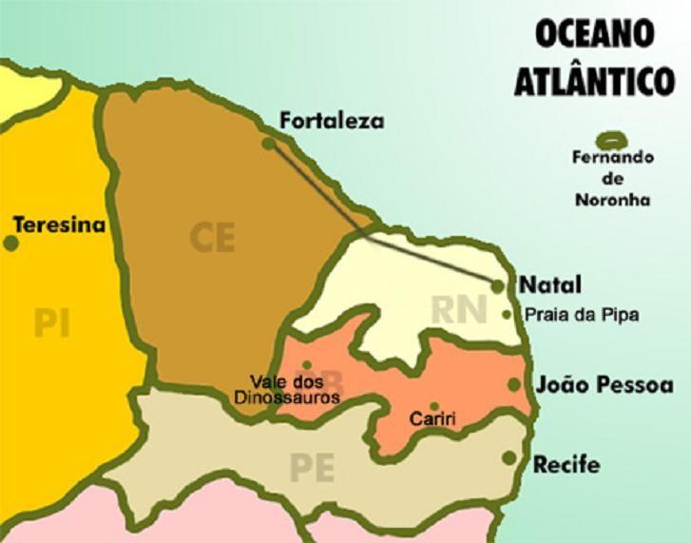
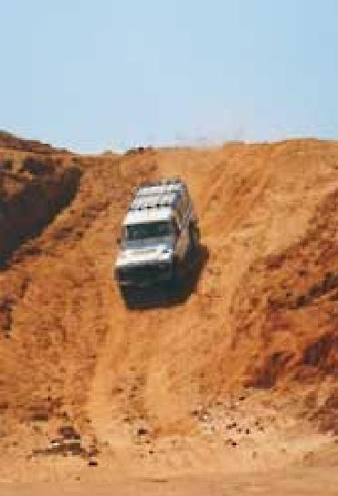
1º dia – Natal – São Miguel do Gostoso – Saída de Natal pela manhã, a nossa aventura terá início pelas lagoas de Pitangui e Jacumã, seguiremos então pela famosa praia de Genipabu e a distância contemplaremos suas imensas dunas, cartão postal de Natal. Percorremos, a partir de então, uma grande extensão de praias semi-desertas, e deslumbrantes pelo seu exotismo e beleza. Entre elas, destaca-se o Cabo de São Roque, considerado o ponto mais próximo do Continente Africano; Caraúbas e a imensidão dos seus coqueirais; Maracajaú, onde será servido o almoço, por conta dos clientes, em um restaurante à beira mar. Após o almoço partiremos em direção ao Cabo de São Roque, ponto de nosso continente mais próximo da África. Lá teremos a oportunidade de conhecer o seu imponente farol, um dos mais altos da América do Sul. A próxima e última parada do dia se dará em São Miguel do Gostoso. Jantar, por conta dos clientes e pernoite no local.
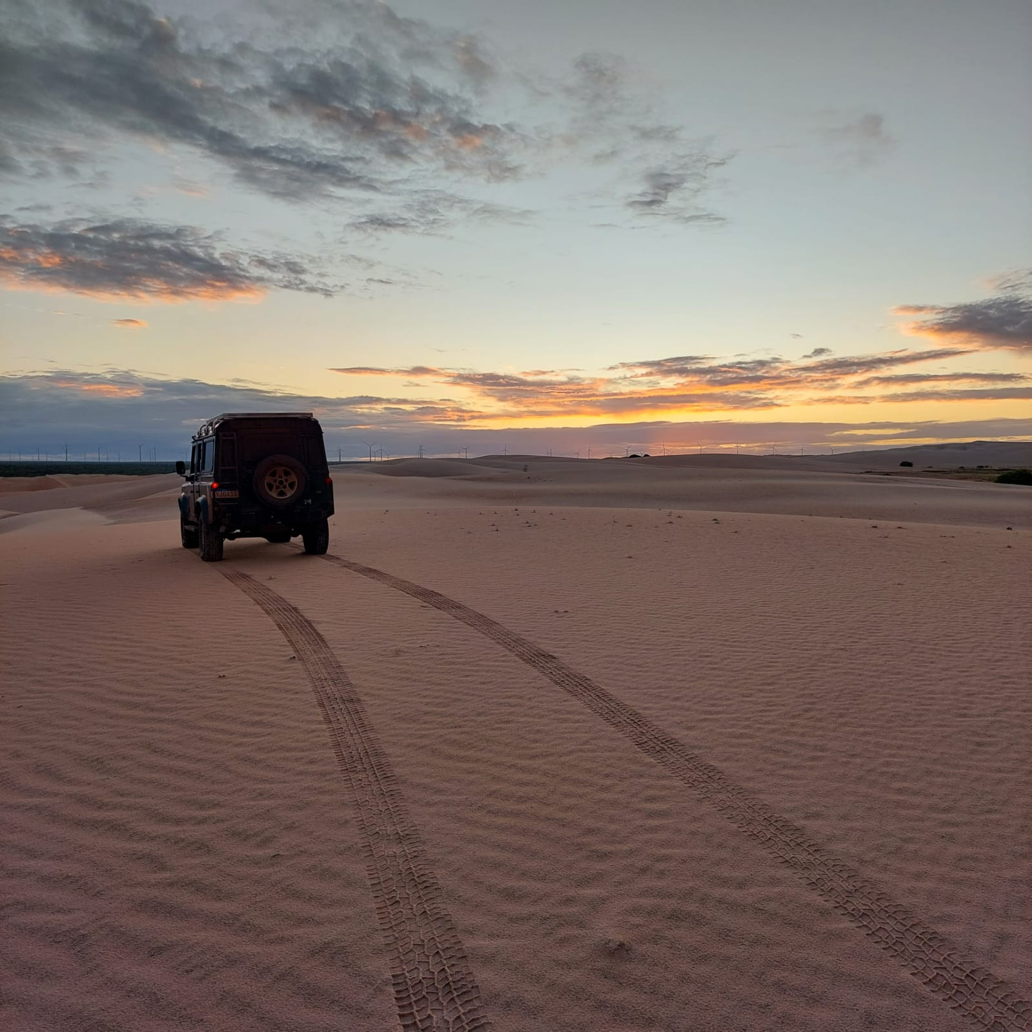

2º dia – São Miguel do Gostoso – Galinhos: após o café da manhã seguiremos para Galinhos. Local onde o tempo parou e ainda no século 21 voltamos literalmente ao passado. Galinhos está localizado numa península entre as dunas e o mangue. Local ideal para não fazer literalmente nada ou mesmo curtir o lindo visual. Opções de passeios:
de barco pela península. Pernoite na Pousada.

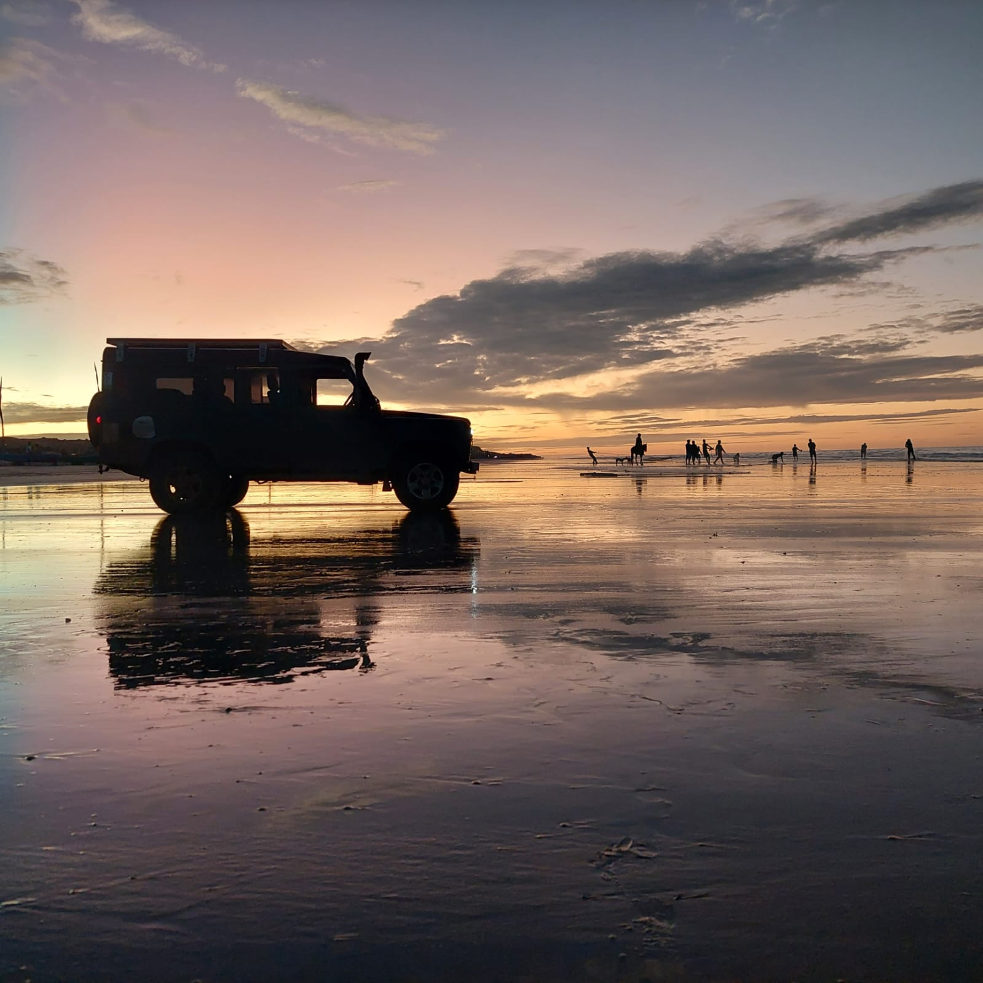
3º dia – Galinhos – Ponta do Mel - A surpresa do segundo dia fica por conta do “Deserto do Alagamar” formado por antigas salineiras desativadas em uma vastidão de 30 km². Na saída do deserto do Alagamar, nos deparamos com a praia de Porto do Mangue e em seguida um lindo conjunto de dunas e falésias que formam a paisagem das praias do Rosado, Pedra Branca e Ponta do
Mel, onde após check in em pousada local será servido o almoço, por conta dos clientes. A praia de Ponta
do Mel situada aproximadamente, a 255 km de Natal, em uma zona de fronteira entre o Rio Grande do Norte e o Ceará, o local é o maior expoente da diversidade geográfica da região conhecida como “Costa Branca”; um destino de paisagens surpreendentes e privilegiada pelo inusitado encontro do mar com o sertão, tem ainda como ponto referencial as suas majestosas “Dunas Rosadas”, um “mar” de dunas avermelhadas que se estendem por todo o horizonte. No final da tarde a grande pedida é o pôr do sol nas Dunas Rosadas. Ótima oportunidade para meditar ou apenas admirar esta paisagem que se faz única em nosso extenso litoral. Seguiremos então para a praia de Areia Branca onde faremos o pernoite.

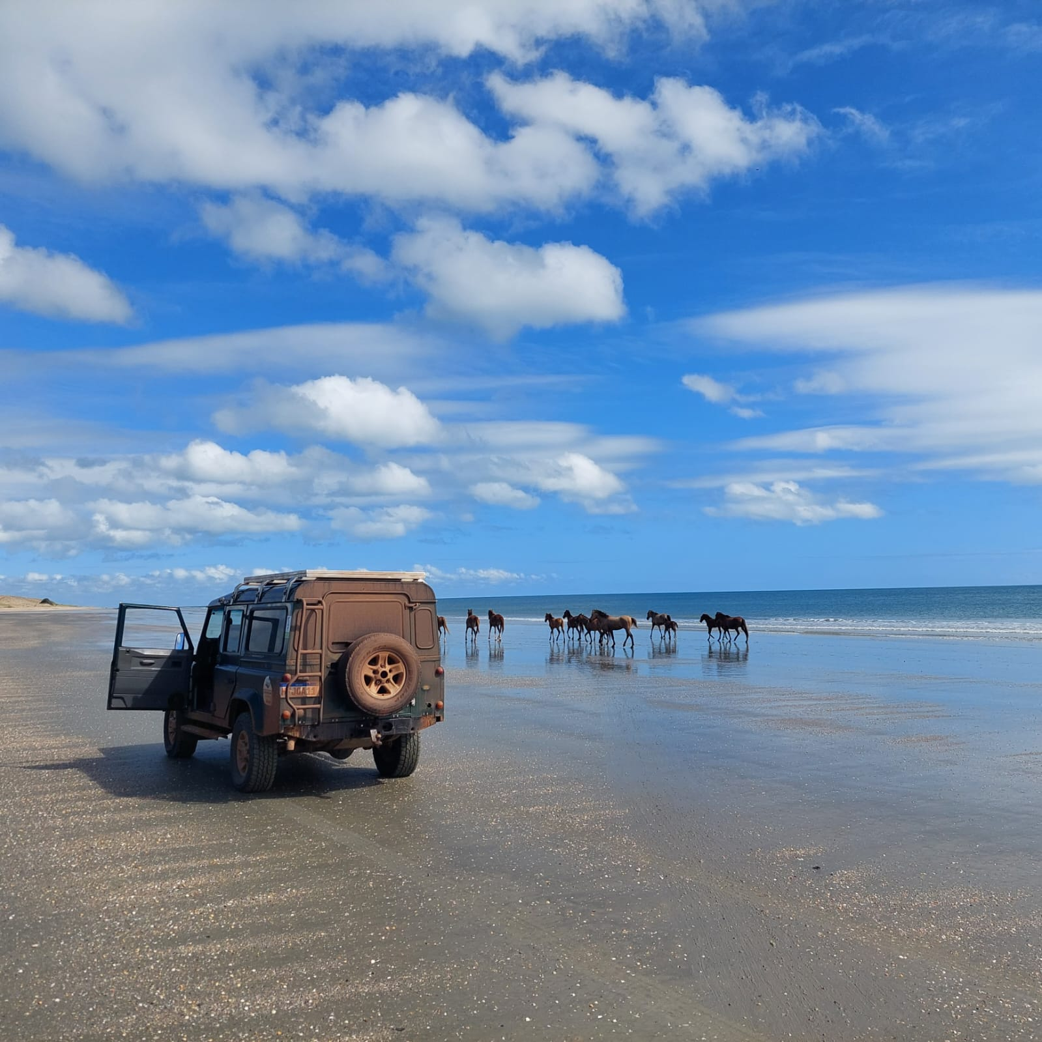
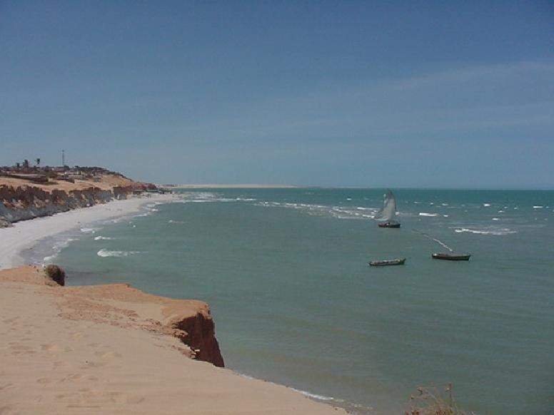
4º dia – Ponta do Mel – Canoa Quebrada – Dia marcado pelo encontro com a famosa praia de Canoa Quebrada e suas falésias em forma de meia lua. Os silêncios encantados de enormes falésias vermelhas marcam esta que se faz uma das mais famosas praias do litoral cearense. No trajeto para Canoa Quebrada, uma parada estratégica na praia de Ponta Grossa onde degustaremos, por conta dos clientes, um genuíno prato com frutos do mar servido à moda dos pescadores locais. Após almoço prosseguiremos para Canoa Quebrada onde após check-in em hotel local os clientes poderão, por sua conta, escolher dentre os vários restaurantes que o local oferece. Pernoite no local.

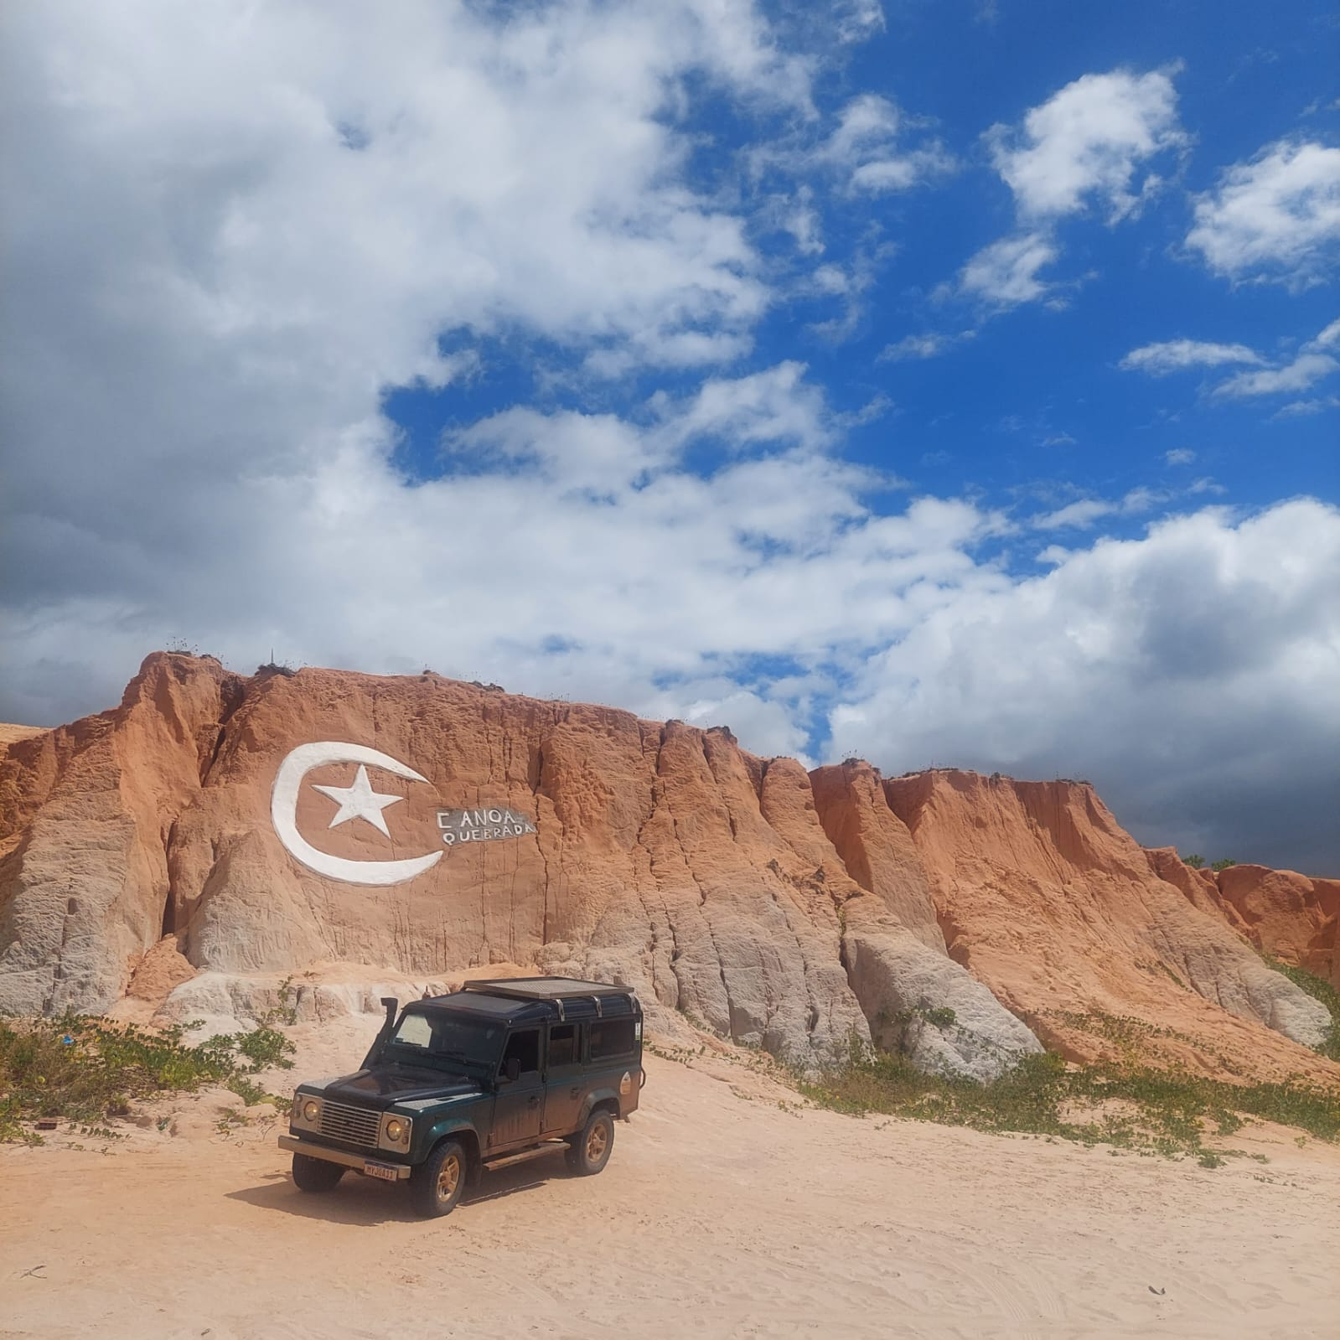
5º dia – Canoa Quebrada – Fortaleza – Neste trecho iremos percorrer mais 21 praias de areias finas e claras, entrecortadas por fontes de água doce que brotam por quase toda a sua extensão, separam a linda praia de Canoa Quebrada da agitada capital do Ceará. Fortaleza se diferencia por sua rica gastronomia, agitada vida noturna, imponente cultura e hospitalidade de seus habitantes. Chegada a Fortaleza e almoço, por conta dos clientes, em restaurantes regionais. Drop–off no Hotel indicado e fim dos nossos serviços.

“Nunca ande pelo caminho traçado, pois ele conduz somente até onde os outros foram”
Alexander Grahan Bell

- Tanto o trajeto, como as paradas podem variar do exposto acima em função de restrições impostas pela maré. Por outro lado, podemos modificar o roteiro, no que diz respeito ao número, locais e tempo de paradas, desde que todos os participantes estejam de acordo e isso não venha a prejudicar o andamento geral da excursão. A decisão final é sempre do guia/condutor do veículo.
- Excursão com Aventura, Expedição & Turismo, por Sábia Aventuras.



